附件2

2025年北京市高级研修班线上申报流程
- 申请账号
市人力资源社会保障局已为以下单位开通线上申报账户：区人力资源社会保障部门，市属部委办局、总公司、科研院所组织人事或教育培训主管部门，专业技术人员继续教育基地，数字技术工程师培训机构，博士后流动站、工作站、园区分站、创新实践基地。以上单位可致电55585189（张老师）获取“北京市专业技术人才知识更新工程”服务平台登录账号、密码。

二、登录系统
申报单位通过登录“北京市专业技术人才知识更新工程”服务平台（https://fuwu.rsj.beijing.gov.cn/bjjxjy/），点击左侧“高级研修班”栏目，选择“高研班管理”，进入登录界面，输入登录信息（用户名及密码，区分大小写）和验证码（区分大小写），然后点击“登录”按钮。第一次登录后需要重置密码。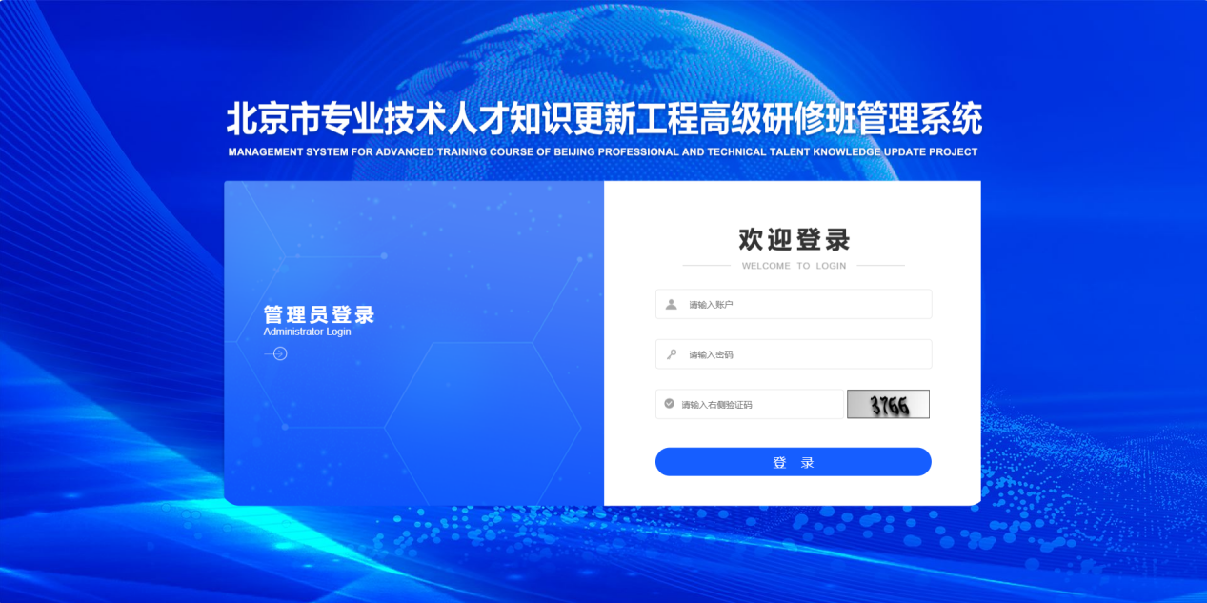
- 系统功能

（一）用户管理
系统管理--用户管理，可以增加下级机构（添加前需在“组织机构”中先添加机构名称），点击“添加”，输入用户信息。
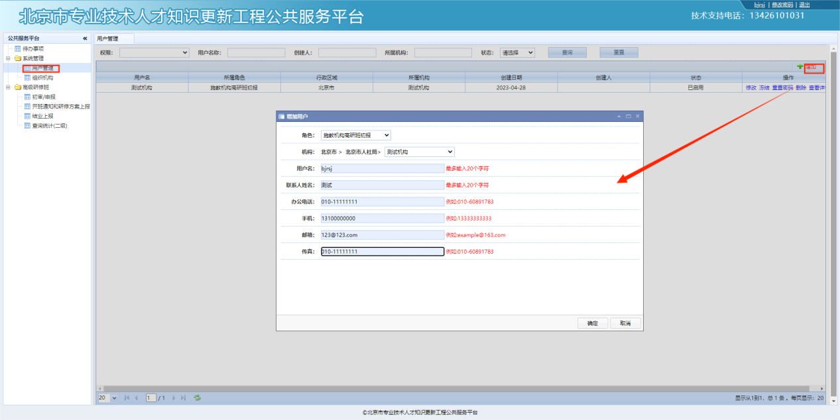
管理员可以通过权限，用户名称，创建人，所属机构，状态等字段项进行查询和重置。

（二）组织机构
系统管理--组织机构，可以增加机构名称。添加成功后，管理员可在组织机构里面查询。

（三）申报选题
点击“初审/申报”--“新建申报”上传高级研修班相关信息。上传后可以通过年份、所属领域、项目名称、申报单位、时间、审批状态等字段项进行查询或重置。
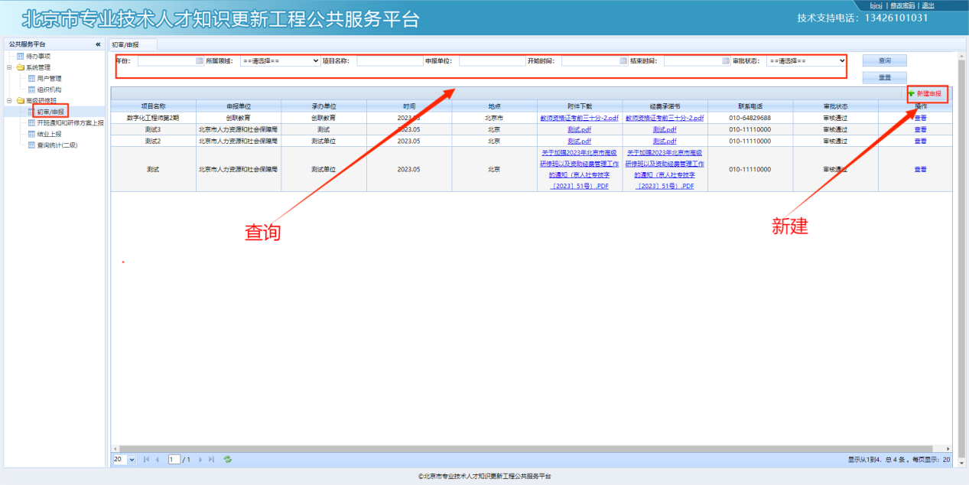
请仔细填写相关内容，填写后选择“保存”或“提交”，提交后，由主管部门进行审核。保存未提交，可以进行修改。提交后，只能查看或撤回。
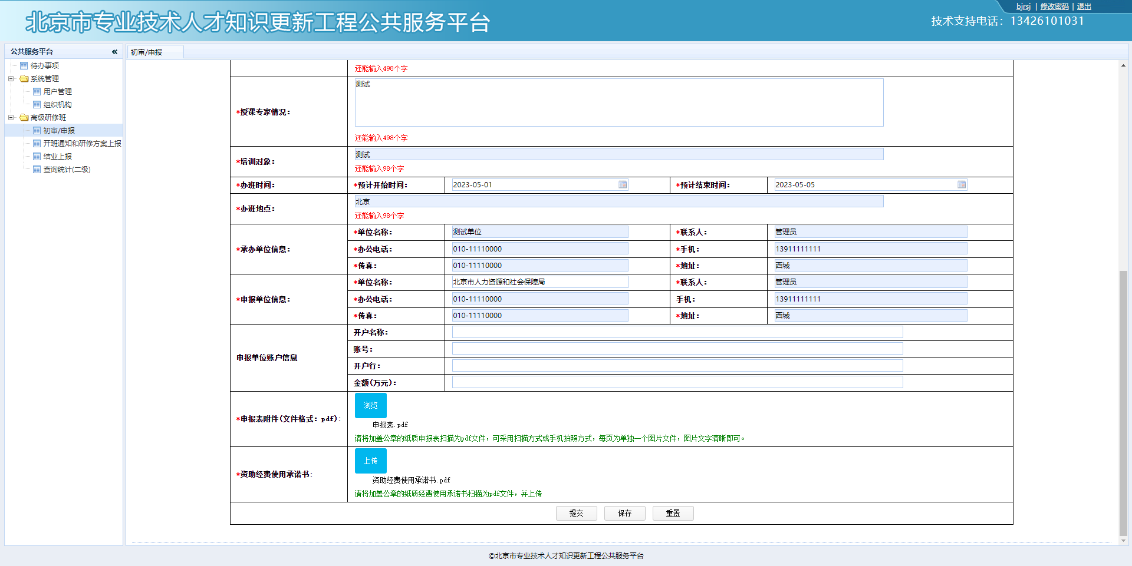

在您使用“北京市专业技术人才知识更新工程”服务平台的过程中，如需寻求我们的帮助，请联系尹老师：13426101031。

